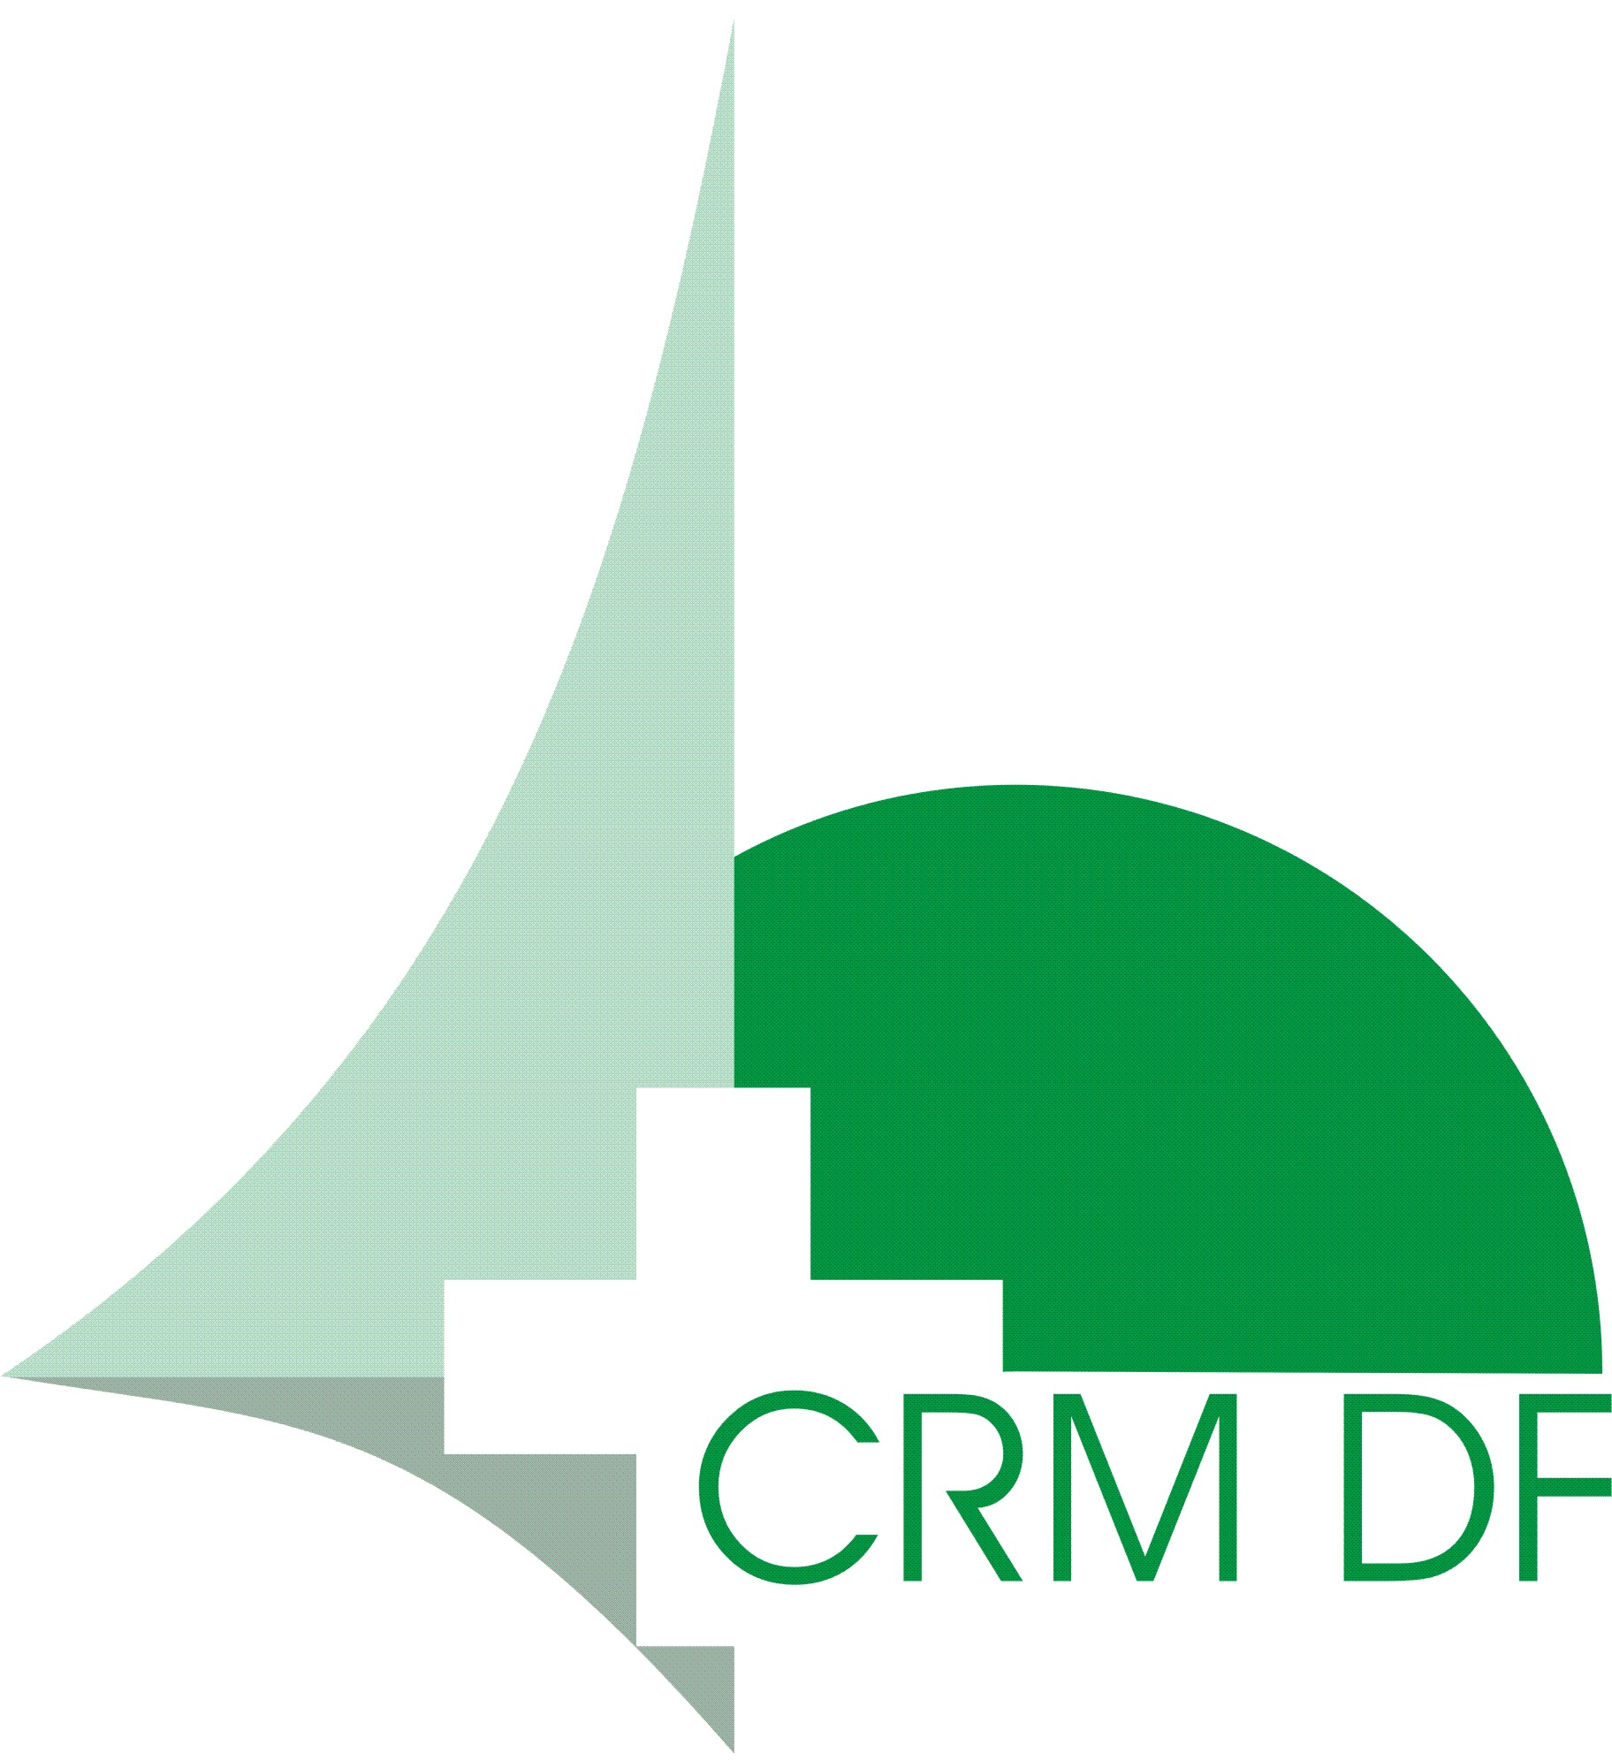
CONSELHO REGIONAL DE MEDICINA DO DISTRITO FEDERAL
SRTVS Quadra 701, Centro Empresarial Assis Chateaubriand, Bloco II, Salas 301-314
CEP.: 70340-906 - Brasília-DF
Tel.: (61) 3322-0001 - Fax: (61) 3226-1312 - Endereço eletrônico: crmdf@crmdf.org.br

DECLARAÇÃO DE NÃO-EXECUÇÃO DE SERVIÇO
Ao
Departamento de Registros CRM/DF
Razão Social:__________________________________________________
CNPJ: __________________________
Diretor Técnico: ______________________________ CRM/DF N.º ______
Endereço:____________________________________________________
Cidade/Estado: ________________________________________________
E-mail: __________________________________

Declaro que a empresa acima identificada não executa os serviços/atividades/CNAEs abaixo relacionados:
____________________________________________________________________________________________________________________________________________________________________________________________________________________________________________________________________________________________________________

Brasília/DF,____/____/_____
_______________________________________________
Assinatura do(a) Diretor(a) Técnico(a)

